**Лекция 2**

**Основные положения процесса прокатки**

Как отмечалось ранее, основным видом ОМД является прокатка. А из трех способов прокатки основным является способ продольной прокатки.

Упомянутые ранее характерные признаки продольной прокатки дополним следующими.

1. Получаемые продольной прокаткой изделия могут иметь постоянное и переменное сечение по длине.

2. Продольная прокатка может быть свободной и несвободной. При свободной прокатке на полосу действуют только два гладких прокатных валка. В противном случае имеет место несвободная прокатка (наличие подпора, натяжения, вертикальных валков и др.).

3. Различают симметричную и несимметричную продольную прокатку. При симметричной прокатке воздействие каждого валка на полосу идентично. В противном случае имеет место несимметричная прокатка (разные диаметры валков, обороты и т.п.).

Рисунок 3.1. – Кристалло-графические плоскости куба

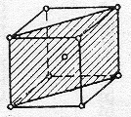В теории прокатки обычно рассматривают т.н. простой случай прокатки: это свободная симметричная продольная прокатка прямоугольной полосы постоянного сечения в цилиндрических валках равного диаметра, вращающихся с одинаковой частотой. На нем базируются все более сложные случаи прокатки с учетом дополнительных условий.

**Общие положения теории прокатки**

В основе теории прокатки лежит общая теория Омд и теория пластичности, изучаемые в специальных курсах. Мы рассмотрим лишь некоторые общие положения.

Рисунок 3.2. – Строение поликристалла

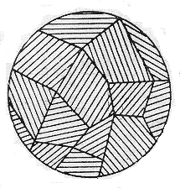Все материалы имеют кристаллическое строение.[1]х Расстояние между атомами в кристаллах зависят от выбранного направления, а от этого зависят и их свойства: они разные в разных направлениях, т.е. кристаллы по своей природе анизотропны (рис.3.1).

Реальный металл состоит из множества кристаллов, произвольно ориентированных в пространстве. При таком беспорядочном, случайном расположении кристаллов (рис. 3.2) свойства металла (поликристалла) оказываются одинаковыми во всех направлениях и определяются средними значениями, хотя каждое зерно остается анизотропным. Внешне металл ведет себя как изотропное тело. Поэтому такие тела принято называть псевдоизотропными, или квазиизотропными.

Под воздействием внешних сил твердые тела могут изменять свою форму и размеры. Свойства металлов изменять свою форму и размеры без нарушения сплошности под воздействием приложенных внешних сил называется пластичностью, а само изменение формы и размеров твердого тела называется деформацией.

Возникающие при этом напряжения определяют как отношение силы, приложенной к телу, к площади его поперечного сечения:  Н/мм2, где Р – приложенная к телу сила, Н; F – площадь поперечного сечения, мм2.

Различают деформации упругую и пластическую, остаточную. Деформация называется упругой, если после прекращения действия приложенной силы тело приобретает первоначальные размеры. В противном случае деформация называется пластической, остаточной.

Мерой пластичности металла называют величину относительной деформации (продольной и поперечной) в момент разрушения:

относительное удлинение , %

и относительное поперечное сужение , %,

где *Lн* и *Fн* - начальные длина и площадь поперечного сечения образца, соответственно, *Lк* и *Fк*  - то же, конечные.

Рисунок 3.3. – Диаграмма растяжения стального образца

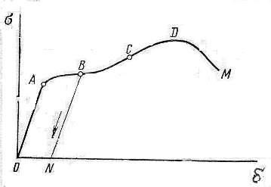Прочностные свойства металла характеризуют твердость (Н) и прочность (σв).

Упругая деформация всегда предшествует пластической. Это наглядно видно на диаграмме растяжения образца (рис.3.3). В начальной стадии растяжения на участке ОА имеет место упругая деформация: напряжение σ возрастает прямо пропорционально увеличению относительной деформации δ.

Зависимость между ними подчиняется закону Гука:

*σ =E⋅δ,* где *Е* – модуль упругости металла.

При дальнейшем растяжении упругая деформация переходит в пластическую. Причем для некоторых материалов такой переход происходит скачкообразно, металл как бы течет при постоянном напряжении (площадка текучести АВ).

Затем вследствие наклепа напряжение возрастает, достигая максимума в точке Д. После чего деформация локализуется в средней части образца и, наконец, в точке М происходит его разрыв на две части.

Если в точке А снять приложенную силу растяжения, то разгрузка образца произойдет по прямой АО, и он примет первоначальный размер (упругая деформация).

Если же снять приложенную нагрузку в точке В, то размеры образца будут изменяться не по кривой ВАО, а по прямой ВN и отрезок ON будет характеризовать величину относительной пластической деформации образца.

Рисунок 3.4. – Набольшие плотные кристаллографи-ческие плоскости (плоскости скольжения)

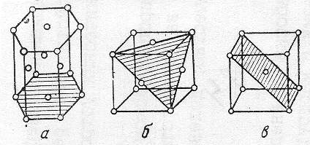

Рисунок 3.5. – Микроструктура стали. Видны линии скольжения в виде параллельных линий х100

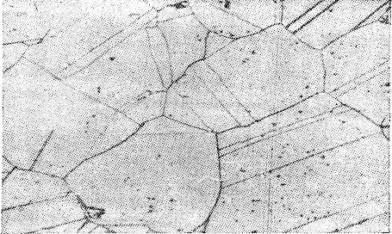Напряжение, при котором деформация из упругой переходит в пластичную, называются пределом текучести (σт), а максимальное напряжение, предшествующее разрушению образца – временным сопротивлением (σв). Они разные для разных материалов и для одного и того же материала в зависимости от температуры, скорости деформации и т.п.

Для большинства металлов переход от упругой к пластической деформации происходит постепенно и на кривой растяжения четко не фиксируется. Поэтому для таких металлов определяют так называемый условный предел текучести, как напряжение при некоторой малой величине пластической деформации, например 0,2%. В таком случае условный предел текучести обозначают σ0,2.

Простейший механизм пластической деформации монокристалла можно представить как скольжение (сдвиг) атомов относительно друг друга в кристаллической решетке. Причем скольжение атомов происходит не по случайным, а по вполне определенным плоскостям, которые так и называют – плоскостями скольжения. Это плоскости с наиболее плотной упаковкой атомов. Для объемно-центрированной решетки (α - Fe, W, Cr, Mo, V и др.) – это диагональная плоскость куба (рис.3.4). У гранецентрированной кубической решетки (γ - Fe, Ni, Pb, Cu, Ag, Au и др.) – это октаэдрическая плоскость, проходящая через диагональ грани и противоположную вершину куба и т.д.

В поликристаллических телах сдвиговые деформации начинаются в первую очередь в тех зернах, в которых плоскость скольжения расположена под углом 45о к направлению приложенной силы, где действуют максимальные касательные напряжения. Под воздействием этих зерен происходит поворот соседних зерен, пока их плоскость скольжения тоже повернется под углом 45о к направлению приложенной силы и начнется сдвиг и т.д. (рис.3.5). Пластическая деформация развивается лавинообразно путем образования новых и новых плоскостей скольжения.

Рисунок 3.6. – Образование текстуры

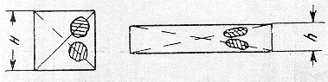В процессе пластической деформации зерна не только изменяют форму и размеры, но и взаимное пространственное расположение, вытягиваясь в направлении прокатки. Это приводит к образованию строчечной структуры, или так называемой текстуры (рис.3.6).

Образование текстуры характерно для прокатки в холодном состоянии и приводит к различию свойств металла в различных направлениях. Такое различие свойств называется анизотропией. Она выражена тем больше, чем больше степень пластической деформации. При этом увеличиваются твердость и прочность металла, снижается его относительное удлинение и поперечное сужение, т.е. увеличиваются прочностные и снижаются пластические свойства металла. Такое изменение свойств в процессе пластической деформации называется упрочнением (наклепом, нагартовкой) металла.

При нагреве холоднодеформированного металла до температур 500-600оС прочностные свойства за счет снятия внутренних напряжений снижаются, а пластические – увеличиваются. Такое восстановление свойств металла при нагреве без структурных изменений называется возвратом, или отдыхом.

При нагреве металла до более высоких температур происходит так называемая рекристаллизация структуры: вытянутые зерна дробятся, округляются, объединяются в более крупные. Это приводит к резкому падению прочностных и росту пластических свойств металла. Рекристаллизация металла по своему действию обратная по отношению к холодной деформации.

При горячей деформации процессы наклепа и рекристаллизации протекают одновременно, т.к. горячая деформация осуществляется при температурах, выше температуры рекристаллизации металла.

Таким образом, границей между холодной и горячей деформацией является температура рекристаллизации металла. Если температура прокатки выше температуры рекристаллизации данного металла, имеет место горячая прокатка, в противном случае – холодная.

По этой причине прокатка, например, свинца при комнатной температуре считается горячей, т.к. при этой температуре происходит его рекристаллизация. Поэтому свинец очень часто используют в качестве модельного металла при изучении различных видов ОМД.

Некоторые законы пластической деформации.

1. Закон постоянства объема. Он гласит: в процессе пластической деформации изменяется форма и размеры тела, а объем остается постоянным. В символах закон записывают так – *Н ⋅ В ⋅ L = h ⋅ b ⋅ l* , где символы обозначают высоту, ширину и длину деформируемого тела до и после деформирования, соответственно.

Этот закон имеет некоторые исключения. При горячей деформации литого металла происходит его уплотнение в первых проходах за счет пористости. Так, плотность кипящей стали составляет 6,3 г/см3, спокойной – до 7,0 г/см3, а деформированной – 7,85 г/см3.

Рисунок 3.7. – Схема осадки образца с квадратным основанием

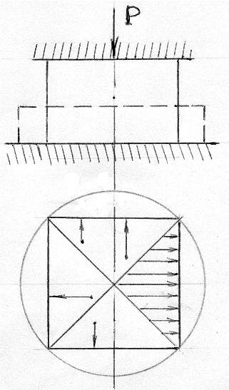При холодной прокатке, наоборот, происходит некоторое разуплотнение металла, но оно составляет всего 0,1-0,2 % и им пренебрегают.

2. закон наименьшего сопротивления.

В соответствии с этим законом каждая частица свободно деформируемого тела перемещается по пути наименьшего сопротивления своему перемещению. Таким путем является кратчайший путь, проходящий через частицу к периметру сечения, т.е. по перпендикуляру к нему. Например, при осадке цилиндрического образца движение частиц будет происходить по радиусу, и в конечном итоге исходная форма круга сохраняется. При осадке образца с квадратным основанием (рис.3.7) частицы будут перемещаться по перпендикуляру к поверхности. Таким образом, его основание диагоналями будет поделено на поля истечения. В результате в конечном итоге квадратное основание превратится в круглое, т.е. тело стремится к уменьшению периметра при той же площади основания. Поэтому этот закон еще называют законом наименьшего периметра.

В обоих рассматриваемых случаях предполагаются идентичные условия контактного трения во всех направлениях

**Основные понятия и определения процесса прокатки**

Линейные размеры прокатываемых полос, мм (рис.3.8):

*Н, В, L* – соответственно высота, ширина и длина заготовки;

*h, b, l* – то же раската;

*R* и *D* – радиус и диаметр валков;

*АА’* – точки начального соприкосновения металла с валками;

*ВВ’* – точки конечного соприкосновения металла с валками;

Рисунок 3.8. – Схема очага деформации

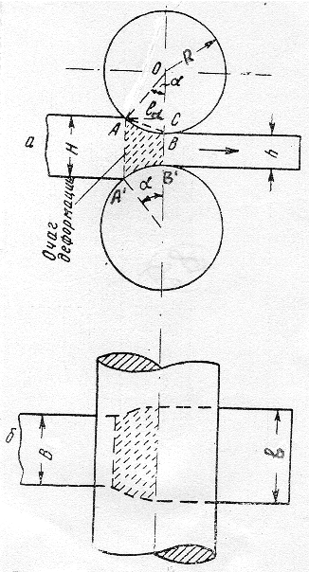*АВ* – дуга захвата;

*α* - угол захвата; град.;

*bc* - средняя ширина полосы: ;

*hc* – средняя высота полосы , или более точно ,

*F* – площадь контактной поверхности металла с валками, мм2.

Плоскость входа металла в валки – вертикальная плоскость, проходящая через точки начального соприкосновения металла с валками.

Плоскость выхода металла из валков – вертикальная плоскость, проходящая через линию центров валков.

Область, ограниченная дугами захвата, плоскостями входа и выхода металла из валков, а также боковыми гранями полосы (заштрихована) называется геометрическим очагом деформации или зоной, поясом деформации.

*ld* – длина очага деформации;

*ld/hc* – показатель формы очага деформации. Весьма важный фактор, определяющий многие параметры процесса прокатки.

Показатели деформации:

1. Абсолютные -

обжатие *Δh = H – h,* мм;

уширение *Δb = b – B,* мм;

удлинение *Δl = l – L,* мм.

2. Относительные -

обжатие .

Аналогично определяют относительные уширение и удлинение, но они практически не употребляются.

Показатель уширения  показывает, какая часть обжатого металла расходовалась на уширение.

При продольной прокатке обжимаемый металл смещается в длину и ширину, т.н. смещенный объем Vc. Он равен Vc = (H - h) ⋅ B ⋅ L. Относительный (удельный) смещенный объем будет , т.е. удельный смещенный объем численно равен относительному обжатию.

3. Коэффициенты -

обжатия ,

уширения ,

удлинения (вытяжки) .

По закону постоянства объема *Н ⋅ В ⋅ L = h ⋅ b ⋅ l* откуда  или . Следовательно, при одном и том же обжатии уширение тем больше, чем меньше вытяжка, и наоборот.

Прокатку обычно осуществляют в несколько проходов. В связи с этим различают общий (суммарный) коэффициент вытяжки и частные. , откуда ,

где  - общий коэффициент вытяжки за n проходов,

*μ1,* *μ2,* и тд. – частные коэффициенты вытяжки,

*μс* – средний коэффициент вытяжки.

Кроме того , где Fн и Fк – начальная и конечна площади поперечного сечения полосы.

Зависимости между параметрами очага деформации.

1. Зависимость между длиной очага деформации, обжатием, радиусом валков и углом захвата. Из рис.3.8 следует АС2 = ОА2 – ОС2, или .

Пренебрегая вторым членом из-за его малости по сравнению с первым, окончательно получим .

Из того же рисунка .

2. Зависимость между обжатием, углом захвата и диаметром (радиусом) валков. Из рис. 3.8 СВ = ОВ – ОС или , откуда  - одна из основополагающих зависимостей теории продольной прокатки.

Поскольку или в радианах - , то упрощенное выражение для определения обжатия будет . Расчетные данные по полной и упрощенной формуле даже при больших углах захвата не превышает 1,5%.

# Контактное трение

Процессы ОМД осуществляются благодаря трению, возникающему между инструментом и обрабатываемым металлом. Это так называемое контактное или внешнее трение. Оно является физической основой процессов ОМД и прокатки, в частности.

Если посмотреть на поверхности инструмента и обрабатываемого металла под увеличением, окажется, что внешне гладкие они на деле имеют довольно развитый рельеф со множеством микро- и макровыступов и неровностей. Природу трения можно объяснить механическим взаимодействием шероховатости инструмента и деформируемого тела. Кроме того, на участках контакта микровыступов происходит взаимодействие металла и инструмента на молекулярном уровне (адгезия, прилипание). Первоначально контактирование поверхностей металла и инструмента осуществляется на некоторых микроучастках, число которых возрастает при увеличении нагрузки и шероховатости.

Согласно закону Амонтона-Кулона сила трения равна произведению нормальной силы на коэффициент трения: *T = f N.*

Рисунок 3.9. – Схема к определению угла трения

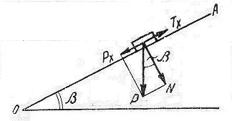В теории ОМД кроме понятия коэффициент трения при решении многих задач используют понятие угол трения. Чтобы уяснить физическую сущность угла трения, представим тело, свободно лежащее на наклонной поверхности ОА под углом *β* к горизонту (рис. 3.9). на тело действует сила тяжести *Р*. Касательная составляющая этой силы *Рх* стремится сдвинуть тело по наклонной плоскости, чему препятствует сила трения *Тх*, и пока *Тх > Рх*, тело будет находиться в состоянии покоя.

Начнем увеличивать наклон плоскости ОА. При этом сила Рх будет возрастать, и как только она сравняется с Тх – тело начнет скользить по наклонной поверхности. Угол наклона β в момент начала скольжения тела и будет углом трения. В момент начала скольжения Рх = Тх. Из рис. 3.9 отношение силы трения к нормальной силе равняется тангенсу угла трения, т.е. . Но отношение силы трения к нормальной силе по закону Амонтона-Кулона равно коэффициенту трения. Тогда , или при малых значениях угла трения , т.е. угол трения в радианах численно равен коэффициенту трения.

3.3 Условия захвата металла валками

В момент соприкосновения полосы с валками она находится под воздействием нормальной силы давления N и касательной силы трения Т (рис. 3.10). Горизонтальные проекции этих сил будут Nх и Тх, направленные в разные стороны. Сила Nх стремится оттолкнуть полосу от валков, а сила Тх, наоборот – втянуть полосу в валки. Пока Nх > Тх  захват полосы невозможен. Но как только установится условие Nх ≤ Тх , произойдет так называемый естественный начальный захват металла валками.

Рисунок 3.10. – Силы, действующие на металл при его захвате валками

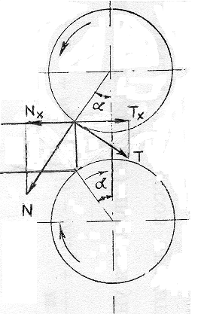Каково будет при этом соотношение угла захвата и коэффициента (угла) трения? Из рис. 3.10 следует:  и .

Тогда условие начального захвата будет .

Разделив левую и правую части на , получим , или . А поскольку , то это же условие примет вид , или в радианах .

Т.е., при естественном захвате металла необходимо, чтобы коэффициент (угол) трения был равен или превышал угол захвата.

Таким образом, чем больше коэффициент (угол) трения, тем больше угол захвата, тем больше захватывающая способность валков, а, следовательно, и обжатие.

Из геометрических построений ранее была получена зависимость . По этой зависимости величина обжатия может изменяться от нуля при α = 0 до величины диаметра валков при α = 90о. В действительности обжатие ограничивается захватывающей способностью валков, т.е. коэффициентом трения, а угол захвата не может быть больше угла трения.

Ниже в таблице 1 приведен уровень значений коэффициента трения и соответствующих ему углов захвата.

## Таблица 1

|  |  |  |  |  |  |
| --- | --- | --- | --- | --- | --- |
| №  п/п | условия прокатки | валки | | коэффициент трения | угол захвата, град. |
| материал | состояние поверхности |
| 1 | холодная прокатка со смазкой | сталь | шлифован. | 0,07…0,18 | 4…10 |
| 2 | горячая прокатка листов | сталь,  чугун | шлифован. | 0,27…0,36 | 15…20 |
| 3 | горячая прокатка сорта | сталь,  чугун | из-под резца | 0,40…0,45 | 22…24 |
| 4 | горячая прокатка полупродукта | сталь | с насечкой | 0,48…0,67 | 26…34 |

В зависимости от положения полосы в очаге деформации различают три стадии прокатки: захват металла валками, установившийся процесс и выброс металла из валков.

Первая стадия начинается с момента захвата металла, продолжается в процессе заполнения очага деформации и заканчивается, как только передний конец полосы выйдет за пределы плоскости выхода металла из валков. Это неустановившаяся стадия, поскольку в процессе заполнения очага деформации происходит изменение практически всех параметров процесса прокатки.

Вторая стадия – установившийся процесс прокатки, начинается с момента образования переднего конца некоторой длины за плоскостью выхода металла из валков и длится до момента приближения заднего конца полосы непосредственно к плоскости входа металла в валки. В этой стадии значения всех параметров прокатки выдерживаются примерно на одном уровне.

Третья стадия начинается с момента приближения заднего конца полосы непосредственно к плоскости входа металла в валки, длится в течение освобождения очага деформации и заканчивается, как только задний конец полосы пересечет плоскость выхода металла из валков. Как и первая, это неустановившаяся стадия процесса прокатки.

Посмотрим, как изменяется соотношение сил, действующих на полосу, при переходе от неустановившегося к установившемуся процессу прокатки.

По мере продвижения материала вглубь очага деформации точка приложения нормальной силы будет передвигаться по направлению к плоскости выхода и при достижении установившегося процесса нормальная сила займет положение под углом *ϕ* к линии центров валков (рис.3.11).

Рисунок 3.11. – Силы, действующие на металлы при установившемся процессе

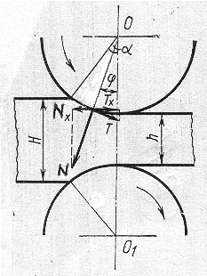Тогда условие захвата металла в установившемся процессе будет . Если принять, что нормальные напряжения равномерно распределяются по длине очага деформации, то нормальная сила будет делить угол захвата пополам, т.е. .

Следовательно, в установившемся процессе условие захвата металла валками будет иметь вид: или .

Отсюда следует весьма важный с практической точки зрения вывод. Наиболее трудным в смысле осуществления захвата металла валками является начальный период прокатки. Если же он состоялся, то в условиях установившегося процесса появляется возможность примерно двукратно увеличить угол захвата и соответственно обжатие.

Зависимость коэффициента трения от условий прокатки.

1. При прокатке в стальных валках коэффициент трения на 15…20% больше, чем при прокатке в чугунных.
2. Чем больше шероховатость поверхности валков и/или полосы, тем выше коэффициент трения (см. табл.3.1).
3. С повышением содержания углерода в стали коэффициент трения снижается. При прокатке легированных сталей он в 1,2…1,6 раза больше, чем при прокатке углеродистых сталей.
4. Рисунок 3.12. – Зависимость коэффициента трения от температуры прокатки

   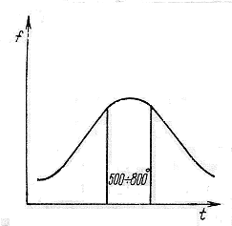В зависимости от температуры прокатки коэффициент трения вначале увеличивается, достигая максимума при 500…800oC. Затем, при дальнейшем увеличении температуры он снижается (рис.3.12). Полагают, что основное влияние на коэффициент трения оказывает не собственно температура, а окалина на поверхности полосы. Образующийся при нагреве окисный слой, как абразив, способствует увеличению коэффициент трения. При повышенных температурах он размягчается и начинает действовать как смазка.
5. С увеличением скорости прокатки коэффициент трения снижается. По данным Таффеля особенно интенсивно он снижается в интервале скоростей 2…3 м/сек (рис.3.13).
6. При увеличении контактных напряжений коэффициент трения проявляет тенденцию к увеличению.
7. применение смазки способствует снижению коэффициента трения (см. табл.3.1).

Предложено множество формул для определения коэффициента трения. Одной из наиболее ранних и достаточно удачных является формула экелунда:

*f = 1,05 – 0,0005t*, где *t* – температура прокатки.

Рисунок 3.13. – Зависимость коэффициента трения от скорости прокатки (по Таффелю)

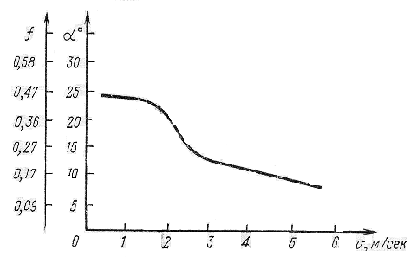Она получена экспериментальным путем при прокатке стали с содержанием углерода 0,15% при *t* ≥ 700oC в стальных валках. Формулы многих других авторов структурно не отличаются от формулы Экелунда – изменяются лишь значения свободного члена и множителя при температуре.

Наиболее удачно усовершенствовали формулу Экелунда Бахтинов и Штернов, введя в нее три дополнительных коэффициента:

*f = К1 ⋅ К2 ⋅ К3 (1,05 – 0,0005t),*

где *К1* - учитывает материал валков. Для стальных он равен единице, для чугунных – 0,8;

*К2*  - учитывает скорость прокатки. При *V* ≤ 1 м/сек. он равен единице и плавно снижается до 0,4 при *V* ≤ 16 м/сек.;

*К3* - учитывает материал прокатываемой полосы. Для углеродистой стали он равен единице, для легированных – 1,2…1,6.

Существует ряд методов экспериментального определения коэффициента трения. По одному из них - методу максимального угла захвата, - вычисляют величину обжатия при максимальном угле свободного захвата и по ней определяют его значение по формуле . Полученное значение *α* (в радианах) приравнивают коэффициенту трения.

1. хВ последнее время научились получать и аморфные металлы.